ФИО: Фамилия Имя Отчество
Курс: X
Группа: X
Вариант 22
Лабораторная работа №1
Критерий Пирсона
Цель работы: проверить по критерию χ² Пирсона гипотезу о законе распределения.
Исходные данные:
28 | 51 | 32 | 47 | 25 | 44 | 38 | 42 | 17 | 32
35 | 26 | 37 | 21 | 22 | 28 | 31 | 21 | 22 | 21
27 | 40 | 38 | 43 | 30 | 30 | 38 | 24 | 20 | 23
29 | 40 | 24 | 16 | 27 | 38 | 22 | 35 | 29 | 31
32 | 27 | 27 | 35 | 32 | 29 | 34 | 28 | 27 | 34
24 | 29 | 31 | 25 | 36 | 47 | 27 | 35 | 21 | 48
44 | 36 | 46 | 39 | 27 | 27 | 33 | 22 | 23 | 40
23 | 37 | 42 | 30 | 30 | 35 | 24 | 23 | 29 | 32
20 | 40 | 18 | 26 | 27 | 34 | 32 | 25 | 29 | 23
44 | 26 | 39 | 33 | 18 | 42 | 25 | 35 | 30 | 19
Ход выполнения лабораторной работы:
- Составить интервальный статистический ряд. Величину интервалов округлить с точностью до 0,1 в большую сторону.
Для построения интервального статистического ряда по формуле Стерджесса было определено количество интервалов (с учётом округления k = 1 + 3,332*log₁₀n). Длина каждого интервала определялась по формуле $h ≈ \frac{W}{k}$, где W – размах выборки (W = 36). После округления с точностью 0,1 в большую сторону, h = 4,5. Также были высчитаны относительные частоты выборочного значения и высоты прямоугольников для гистограммы по формуле $\frac{n_{i}}{nh}$.
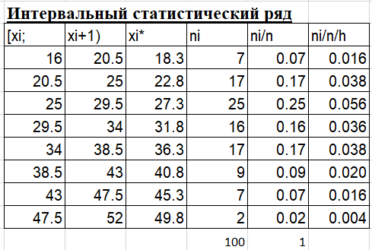
- Найти эмпирическую функцию распределения и построить ее график.
Используя относительные частоты из интервального статистического ряда была найдена эмпирическая функция распределения:
$$F_{n}^{*}\left(x\right)=\left\{\begin{aligned}0, при x≤18,3 \\ 0,07, при 18,3<x≤22,8 \\ 0,24,при 22,8<x≤27,3 \\ 0,49,при 27,3<x≤31,8 \\ 0,65,при 31,8<x≤36,3 \\ 0,82, при 36,3<x≤40,8 \\ 0,91,при 40,8<x≤47,5 \\ 0,98, при 47,5<x≤49,8 \\ 1,при x>49,8\end{aligned}\right.$$
График эмпирической функции распределения:
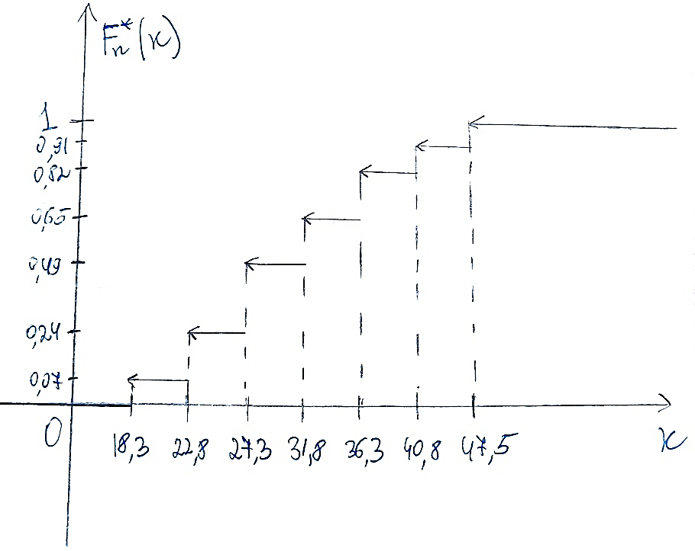
- Построить гистограмму относительных частот.
Ширина прямоугольников гистограммы h = 4,5. Высоты – из интервального статистического ряда. По виду гистограммы была выдвинута гипотеза о том, что выборка взята из нормального распределения.

- Определить выборочное среднее и несмещенную оценку дисперсии по сгруппированному статистическому ряду.
Выборочное среднее рассчитывалось по формуле $\overline{x}=\frac{1}{n}\sum_{i=1}^{k}{x_{i}^{*}}n_{i}$. В результате $\overline{x}=31,03$. Для расчёта несмещённой оценки дисперсии предварительно была найдена выборочная дисперсия по формуле $D_{в}= \frac{1}{n}\sum_{i=1}^{k}{{(x_{i}^{*})}^{2}n_{i}-{(\overline{x})}^{2}}$. Результат: $D_{в}$ = 61,04. Далее по формуле $s^{2}= \frac{n}{n-1}D_{в}$ была рассчитана несмещённая оценка дисперсии $s^{2}=61,66.$ Тогда оценкой для среднего квадратичного отклонения σ будет s = 7,85.
- Записать предполагаемую плотность закона распределения.
Рассчитав оценки параметров по сгруппированному статистическому ряду, можно предположить, что выборка взята из нормального распределения с плотностью
$$f\left(x\right)= \frac{1}{7,85\sqrt{2π}}e^{-\frac{{(x-31,03)}^{2}}{123,32}}$$
- Проверить по критерию χ² Пирсона гипотезу о законе распределения. Уровень значимости принять равным α = 0,05.
Нулевая гипотеза H₀: наблюдаемая СВ имеет нормальное распределение с параметрами a = 31,03, σ = 7,85.
Альтернативная гипотеза $\overline{Н}$: наблюдаемая СВ имеет другое распределение.
Для расчёта статистики критерия Пирсона ${}_{расч}^{2}= \sum_{i=1}^{k}{\frac{{(n_{i}-np_{i})}^{2}}{np_{i}}}$ была составлена новая таблица, содержащая следующие столбцы:
– интервалы [x_{i-1}, x_{i}) − (при этом крайние интервалы были расширены до −∞ и +∞ соответственно);
- n_{i} – эмпирическая частота наблюдения значений из интервала [x_{i-1}, x_{i});
- p_{i} – теоретическая вероятность попадания СВ в интервал [x_{i-1}, x_{i}) в случае нормального распределения с параметрами a = 31,03, σ = 7,85.
- np_{i} – теоретическое значение соответствующей частоты.
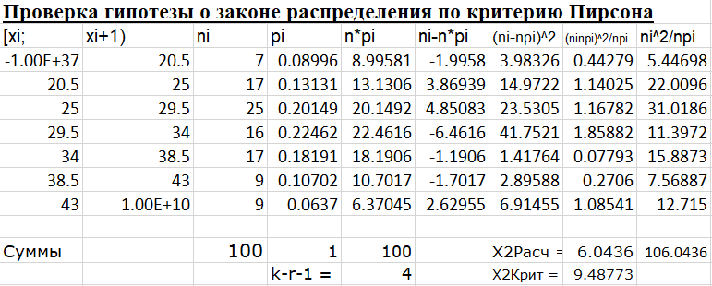
Далее было определено выборочное значение статистики критерия χ² Пирсона: ${}_{расч}^{2}= \sum_{i=1}^{k}{\frac{{(n_{i}-np_{i})}^{2}}{np_{i}}}≈6,0436$. Затем по таблице квантилей было определено критическое значение ${}_{крит}^{2}={}_{α; k-r-1}^{2}$, где α = 0,05 – заданный уровень значимости; k = 7 – число интервалов после объединения малочисленных групп с соседними; r = 2 – количество полученных оценок ($\overline{x}$ и s) параметров нормального распределения: ${}_{крит}^{2}={}_{0,05; 4}^{2}=$9.48773.
Таким образом, ${}_{расч}^{2}=6,0436<{}_{крит}^{2}=9,48773$, поэтому на уровне значимости α = 0,05 гипотеза H₀ принимается.
Вывод: наблюдаемая СВ имеет нормальное распределение с параметрами a = 31,03, σ = 7,85.

